土地学院2020-2021学年院级优秀心理委员评选办法
为进一步落实《中国农业大学心理育人工作体系建设方案》，发挥心理委员教育引导作用，土地科学与技术学院学生会心理组在每年“5·25”心理健康节期间评选院级优秀心理委员。具体评选办法如下：
一、参评对象及条件
（一）参评对象
1、班级心理委员
2、学院心理部成员
（二）参评条件
1、拥护党的基本路线、方针、政策，积极参加校、院、班组织的各项集体活动，努力履行大学生应尽的各项义务，积极参加公益劳动和活动，模范遵守《高等学校学生行为准则》，遵守法律、法规和校纪校规，无任何违纪记录。
2、工作作风正派、严谨，有为广大同学服务的热忱，严格要求自己，以身作则，在同学中具有较高的威信。
3、已取得心理委员初级班培训证书，并且工作满1学年。
4、在日常工作中能够面向广大同学积极普及心理健康知识和树立心理健康意识，并配合学校及学院安排，完成各项工作。
5、学习成绩优良，无不及格课程（含选修课）。
6、掌握本班同学的基本信息，积极关注周围同学的变化（特别是严重影响到其心理健康状况的变化）。
7、组织或参与组织校、院或班级心理素质教育活动，并有相关活动记录。
二、评选办法
（一）学院参照《中国农业大学班级心理委员管理条例》中的相关规定，依据本学院“优秀心理委员”的评选办法，评选出3名院级优秀心理委员。并推荐2名优秀心理委员候选人（不得在同一年级）参加校级“心灵使者”评选。
（二）评选包含评委评审、和现场展示两个部分：
1、评委评审：由土地学院负责心理工作的专职教师、土地学院兼职心理辅导教师及土地学院心理组负责人组成评审委员会。评委对上报心理委员材料进行评审，根据优秀心理委员评选标准对优秀心理委员候选人进行考核，并对候选人材料进行打分，该项目占总分的60%。
2、现场展示：参评心理委员完成2分钟竞选展示及1分钟答辩。竞选PPT需包括担任心理委员期间工作业绩及工作中的感悟、收获两部分。现场展示得分由评委打分及观众投票得分综合评定，占到总分的40%。
3、将参评心理委员的评委评审和现场展示两项得分按比例相加，在“推荐候选人不得皆为同一年级”的要求下，按得分高低评选出院级优秀心理委员。
（三）表彰奖励
1、评选结果将在材料提交截止后一周在全院公示。
2、对获奖学生进行表彰并颁发荣誉证书。
（四）时间安排
1、请有意参评的同学扫描二维码加入群聊以便及时接受评选信息
2、参评的同学请于4月30日晚22时前，将所有参评材料发送至心理部邮箱：clstxinlibu@163.com具体材料要求参照附件2。
3、院级优秀心理委员答辩时间拟定于5月6日，具体时间地点安排将在微信群中通知。
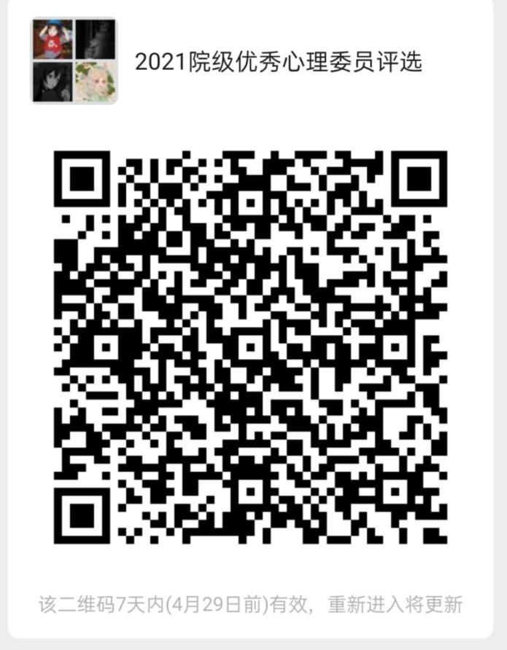

土地科学与技术学院学生会心理组
2021年4月22日

